PHP开发Windows桌面应用程序实例

PHP_GTK2.0 开发桌面应用程序
php gtk 官方网站
http://gtk.php.net/
官方有gtk的中文手册 具体安装请参见 手册
更简单的方法是用另外一款软件 名字叫做gnope
下载地址：http://www.gnope.org/download.php
安装过程很简单 安装好之后 在桌面会有个PHP-Gtk2 Applications 的快捷方式图标
双击该图标 会出现一个php的桌面程序 里面列出了所有的demo 有控件演示 还有游戏（前提是安装时选择了安装游戏）
应用详细讲解:
http://www.16ec.com/tp15/site/index.php和http://blog.csdn.net/zhangking/archive/2010/08/20/5825416.aspx
看过这些程序 你是不迫不及待要自己莱写一个桌面应用程序了啊
下面就给出一个简单的登陆程序：

Php代码
- <?php
- if (!class_exists(‘gtk’)) {
- die("lease load the php-gtk2 module in your php.ini\r\n");
- }
- function login(GtkWindow $wnd, GtkEntry $txtUsername, GtkEntry $txtPassword)
- {
- $strUsername = $txtUsername->get_text();
- $strPassword = $txtPassword->get_text();
- $errors = null;
- if (strlen($strUsername) == 0) {
- $errors .= "Username is missing.\r\n";
- }
- if (strlen($strPassword) == 0) {
- $errors .= "No password given.\r\n";
- }
- if ($errors !== null) {
- $dialog = new GtkMessageDialog($wnd, Gtk::DIALOG_MODAL,
- Gtk::MESSAGE_ERROR, Gtk::BUTTONS_OK, $errors);
- $dialog->set_markup(
- "The following errors occured:\r\n"
- . "<span foreground=’red’>" . $errors . "</span>"
- );
- $dialog->run();
- $dialog->destroy();
- }
- else {
- $wnd->destroy();
- }
- }
- $wnd = new GtkWindow();
- $wnd->set_title(‘Login’);
- $wnd->connect_simple(‘destroy’, array(‘gtk’, ‘main_quit’));
- $txtUsername = new GtkEntry();
- $txtPassword = new GtkEntry();
- $lblUsername = new GtkLabel(‘_Username’,true);
- $lblPassword = new GtkLabel(‘_Password’,true);
- $btnLogin = new GtkButton(‘_Login’);
- $btnCancel = new GtkButton(‘_Cancel’);
- $lblUsername->set_mnemonic_widget($txtUsername);
- $lblPassword->set_mnemonic_widget($txtPassword);
- $btnCancel->connect_simple(‘clicked’,array($wnd,’destroy’));
- $btnLogin->connect_simple(‘clicked’,'login’,$wnd,$txtUsername,$txtPassword);
- $tbl = new GtkTable(3,2);
- $tbl->attach($lblCredit,0,2,0,1);
- $tbl->attach($lblUsername,0,1,1,2);
- $tbl->attach($txtUsername,1,2,1,2);
- $tbl->attach($lblPassword,0,1,2,3);
- $tbl->attach($txtPassword,1,2,2,3);
- $bbox = new GtkHButtonBox();
- $bbox->set_layout(Gtk::BUTTONBOX_EDGE);
- $bbox->add($btnLogin);
- $bbox->add($btnCancel);
- $vbox = new GtkVBox();
- $vbox->pack_start($tbl);
- $vbox->pack_start($bbox);
- $wnd->add($vbox);
- //$lblHello = new GtkLabel("This is my first php talbe application\nhaha");
- //$wnd->add($lblHello);
- $wnd->show_all();
- Gtk::main();
- ?>

在 Windows 上安装使用 Gnope
使用 Gnope 在 Windows 上安装和维护 PHP-GTK 2 已经被证明几乎是最简单的方法。 Gnope 是全功能的 PHP-GTK 2 安装包，包含 PHP 5.1 、GTK 2.6 和 PEAR 。 简单的点几下鼠标你就可以安装完成！
只要从 gnope.org 下载安装包，并跟随屏幕上的指引。 Gnope 也拥有它自己的 PEAR 自动安装频道， 那里你可以下载 PHP-GTK 2 程序添加到官方的 PEAR 包中。 例如从 Gtk2 category 。
手工安装
从 PHP-GTK 2 下载 页面下载 PHP-GTK 2 的针对 Windows 的 Alpha 版本二进制发行包。解压缩文件到指定目录。 一个名为 php-gtk 的目录将会创建，并包含发行版的所有内容。
你需要 php.exe （CLI 版本）和 php5ts.dll ，这两个都可从 PHP 5 的 Windows 发行版中获得， 并且放置到 php-gtk 目录。如果你希望使用这个 php.exe 的其他扩展，请确保你已经存放二进制文件于此。
之后，你必须设置环境变量 PATH 包含发行包中的 gtk+2.6.9 目录。 你也可以让批处理文件 gtkpath.bat 在运行时设置适当的 PATH 变量用于当前命令行会话中。
从 CVS 编译
这里仅仅包含在 Windows 上安装 PHP-GTK 2 最主要的步骤。如果你希望了解更多内容， 请从 CVS 上获取 win32/README.win32.txt 并阅读。
from: http://gtk.php.net/manual/zh_cn/html/tutorials/tutorials.installation.windows.html
=============
WinBinder 让phper 可以在window 系统开发桌面软件
WinBinder 是一种开源的 PHP 动态扩展(.dll) ，也算是脚本编程语言，为php 在window 下的开发提供用户界面UI ，它负责调用window 的API 接口。其运行 PHP 程序员轻松地使用 PHP 创建 Windows 应用程序。当然，这个只能在 Windows 下运行。本身是一个软件，php 程序员可以通过这个软件开发界面。官方网站说得很不错，无须编译php. 只要保存文件扩展为.phpw ，然后用 php.exe 打开就可以运行。具体开发感受如何，要试验一下才知道。初步感觉不会比php-gtk 差。
可以在此处下载到 WinBinder 的包 ， 下那个 .zip 包，一般不需要用 .exe 的。下完之后解压缩，将winbinder_xxx\PHP\PHP4\ext 目录下的（如果用的是 PHP5 则复制 PHP5 目录下的）php_winbinder.dll 复制到 PHP 扩展目录下，一般在 C:\php\extensions ，然后修改 php.ini 文件，加上：
extension=php_winbinder.dll
然后到打开命令行（cmd ），进入到 winbinder_xxx\Code\Samples 目录下，运行：
C:phpcliphp.exe manytests_main.phpw
这样就可以看到 Windows 窗口了，测试用的例子很多，可以都试试。我试了一下中文，还是支持得不错的，想想也是，WinBinder 是通过扩展的方式，加载到 PHP 中，其调用的都是 Windows 的 APIs 。实际上可以将 WinBinder 分为两层，一层是底层，叫 API 层，作为 PHP 扩展直接连接 Windows 的 API ，并为第二层（高层，叫 PHP 层）提供统一的调用接口。
Hello, world 代码示例
<?php
include("../inc/winbinder.php"); // 包含 WinBinder PHP 库文件
wb_create_window(NULL, PopupWindow, "Hello world!", 480, 320); // 创建 Windows 应用程序
wb_main_loop(); // 进入消息循环
?>

winbinder 的安装版的安装与配置
首先去http://winbinder.org/files/WinBinder-0.46.0.exe 下载winbinder ，这是一个安装版的，下载后双击安装。
1 、next
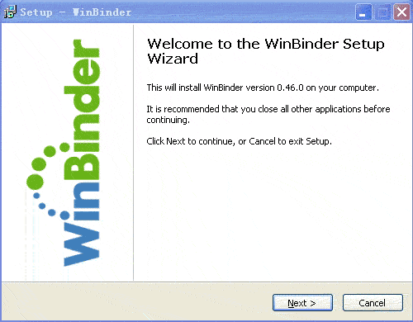

2 、next
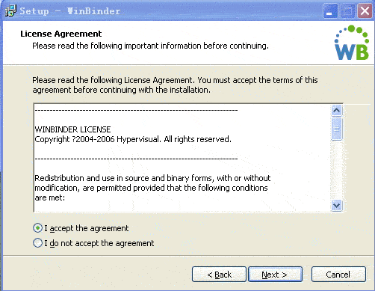
3 、选择安装路径然后next ，这里我选择的是d;/winbinder
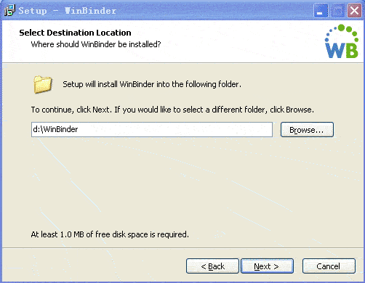
4 、选择php 的版本，我这里的是php5.1
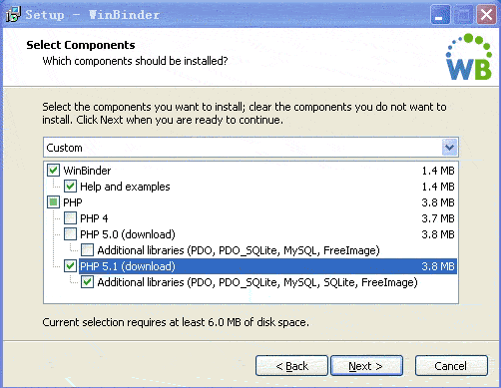

5 、选择下载的服务器，选择台湾比较快( 又只有台湾的选项而没有中国的，气愤)
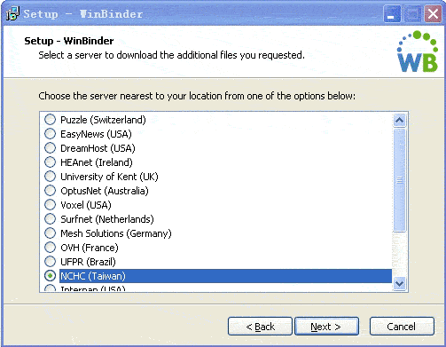

6 、next
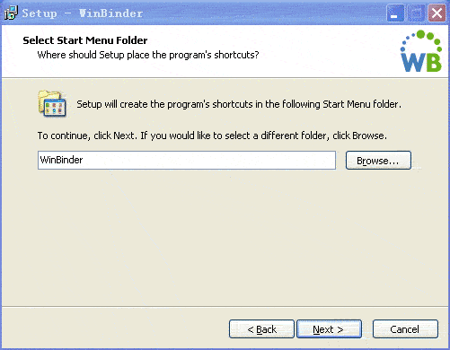
7 、install
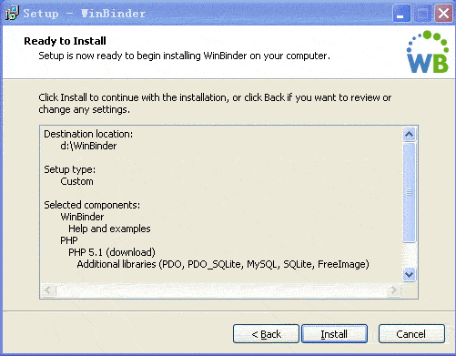

8 、等待
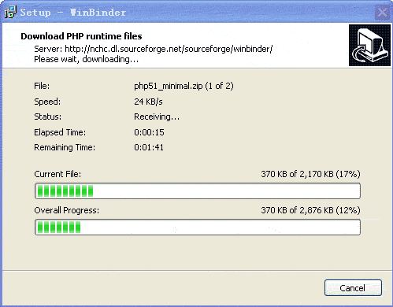

9 、安装完成后点确认就行了。可以做第10步了。
10 、安装好后打开D:\WinBinder\phpcode\examples ，任找一个.phpw 扩展名的文件，选择打开方式为D:\WinBinder\binaries\php51\php-win.exe 。
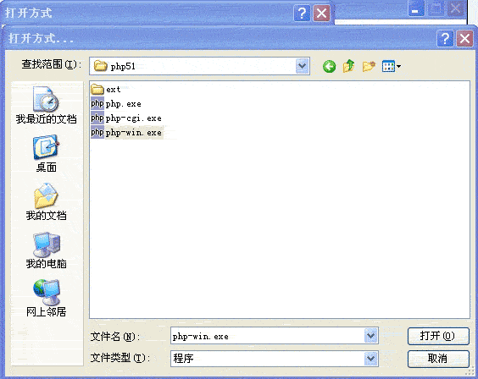
现在已经可以运行以.phpw 为扩展名的文件了。例如
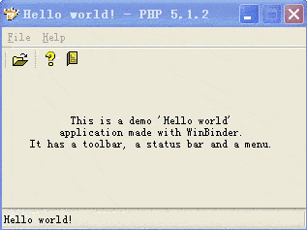
这里要讲解几个问题
1: 我们可以选择的打开方式有三种，分别是php.exe php-win.exe php-cgi.exe 如果打开方式选择的是php-cgi.exe
那么在运行的时候，就会有一个命令提示符窗口出现，在实际应用中这个窗口也许看来很多余，但是在调试的时候可是很有用的哦
他能够提示你程序中有哪些错误。
2: 刚才我们选择的打开方式为D:\WinBinder\binaries\php51\ 下的.exe 文件，可能有朋友要问了，为什么不能选择本机中已经 安装好的php( 假设是D:/php) 文件夹下的.exe 文件呢？其实是可以的，但是这里有一个问题，如果选择php 文件夹下的.exe 文件，那么它使用 的是c:\windows 下的php.ini 配置文件，这样的话winbinder 运行时加载的.dll 文件，实际上是D:/php/ext/ 文件夹中的 文件。所以这个时候需要把php.ini 中的extension_dir 设置为./ext 因为ext 文件夹是和.exe 文件在同一文件夹中的( 即 D:\php 文件夹) 。然后还需要把D:\WinBinder\binaries\php51\ext 中的php_winbinder.dll 文件放到 D:\php\ext中，然后相应的在c:\windows 下的php.ini 文件中加上extension=php_winbinder.dll 。另外 如果需要使用相应的库文件的话，需要在php.ini 中对应的文件名前的; 号去掉，这个我想大家都知道吧。
如果选择打开方式为D:\WinBinder\binaries\php51\ 下的.exe 文件则就没有这么麻烦，它使用的是D:\WinBinder \binaries\php51\ 下的php.ini 文件，你可以不作任何的配置就可以使用，但是他只默认支持mysql 和sqlite 这两个库，如果你 希望使用其他的库例如gd 那么就需要修改D:\WinBinder\binaries\php51\ 下的php.ini 文件，然后把对应的库文件( 例如 php_gd.dll) 放到D:\WinBinder\binaries\php51\ext 下。

